2- Los virus son un atentado contra la seguridad de los sistemas de cómputo. Son programas, sin independencia ejecutiva, diseñados para reproducirse y no ser detectados. Por lo general están escritos en lenguaje de bajo nivel, y son capaces de causar daños a los sistemas informáticos.Otra definición pudiera ser: Es un programa de computadora, que tiene como objetivo causar una alteración en un sistema de cómputo.
Los virus son capaces de atacar tanto el sector de arranque de un disco como programas o documentos almacenados en él.Virus (informática), programa de ordenador que se reproduce a sí mismo e interfiere con el hardware de una computadora o con su sistema operativo (el software básico que controla la computadora). Los virus están diseñados para reproducirse y evitar su detección. Como cualquier otro programa informático, un virus debe ser ejecutado para que funcione: es decir, el ordenador debe cargar el virus desde la memoria del ordenador y seguir sus instrucciones. Estas instrucciones se conocen como carga activa del virus. La carga activa puede trastornar o modificar archivos de datos, presentar un determinado mensaje o provocar fallos en el sistema operativo.

3- Estos programas se clasifican de acuerdo a su forma de actuar en:
• Gusanos.
• Caballos de Troya.
• Bombas lógicas y de tiempo.
• Virus.
• Joke.

Gusanos
• No infectan otros programas con una copia de sí mismos, es decir, no necesitan de otros para transmitirse.
• Causan efectos tan dañinos como los provocados por los virus.
• Suelen funcionar en grandes sistemas informáticos conectados mediante una red de comunicaciones, difundiéndose a través de ésta.
Ejemplo: CHRISTMA actuó en una red de la IBM en diciembre de1987.

Caballos de Troya
• Son introducidos en programas muy utilizados por el dominio público, para que sean propagados a través de copias de los mismos que realicen los usuarios.
• Han sido diseñados para destruir la información almacenada en los discos.
Ejemplo: AIDS INFORMATION DISK, actuó en diciembre de 1989 sobre los usuarios de la PC Bussines World.

Bombas lógicas y de tiempo.
• Bajo ciertas condiciones aparentan mal funcionamiento de la micro y provocan errores en el funcionamiento de los programas que van haciéndose más frecuentes hasta causar la destrucción total de la información.
• Las bombas de tiempo se activan en una fecha u hora determinada, la bomba lógica, al darse una condición específica.

Virus
• Se reproducen a sí mismos.
• Se adicionan a programas de aplicación, así como a componentes ejecutables del sistema para tomar el control de este último durante la ejecución del programa infectado.
• Se ejecuta antes que el programa original y después le da el control al mismo para que el usuario no note su presencia.
• Pueden borrar información, formatear un disco, alterar información, hacer más lenta la máquina.

Joke
Son programas creados con el objetivo de bromear, simulando efectos propios de los virus.
Los más conocidos son:
• FACES: se ven caritas rebotando en los bordes de la pantalla.
• DRAIN: le informa al usuario con efectos de sonido que el disco está lleno de agua y procederá a su secado.
• BUGS: se observan unas cucarachas comiéndose el contenido de la pantalla.
• PRIMERO DE ABRIL: se activa en el día de los inocentes en E.U., al ejecutarse 32 veces el comando Dir, aparece un mensaje informando que se está revisando el disco y que ha sido formateado en un 75%.

4- Fases de trabajo de un virus

• Fase de Infección: su objetivo es lograr propagar su código a través de los programas que se encuentran dentro del Sistema y en los disquetes que sean insertados. Los virus colocan en las zonas infectadas unos códigos o marcas de infección con el objetivo de no reinfectarlas. El virus puede propagarse durante semanas o meses sin que el usuario se percate de ello.
• Fase de Acción: Consiste en toda la acción que no intervenga en el mecanismo de réplica del virus. La activación de la misma es causada por la ocurrencia de alguna condición que el código del virus chequea. Generalmente durante esta fase ocurre la pérdida de la información almacenada en los discos y se ven mensajes o "efectos especiales" en la pantalla.

5- De acuerdo a la forma en que se cargan en la memoria para realizar su trabajo, los virus pueden clasificarse en:
• Virus de Acción Directa.
• Virus de Acción Indirecta.
Los virus se dividen en dos categorías
• Virus infectores del sector de arranque.
• Virus infectores de ficheros ejecutables.

Virus infectores de sectores de arranque:
Afectan tanto al MASTER BOOT SECTOR, como al DOS BOOT SECTOR, es decir los sectores de arranque de la máquina físico y lógico. Estos virus reemplazan el código original de estas zonas del disco duro o disquete con su código y lo trasladan a otra zona del disco desde la cual puedan leerlo posteriormente, para ello las direcciones de dichos sectores son guardadas. De esta forma el virus se carga en la memoria de la microcomputadora en el momento de la inicialización y generalmente permanecen en ella hasta que la microcomputadora sea apagada. Después de cargarse cede el control a los
códigos originales.
Virus infectores de ficheros ejecutables:
Son capaces de infectar programas de aplicación (generalmente ficheros con extensión COM, EXE, SYS o ficheros del sistema operativo). Ellos toman el control cuando un programa infectado es ejecutado. A partir de este momento infectan a otros programas de aplicación no contaminados que sean ejecutados o acezados o buscan, en el disco duro o en los disquetes aquellos sin infectar para propagarse.

6-
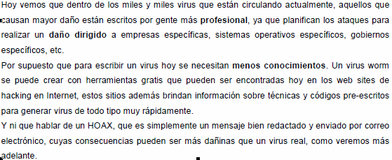
Algunos ejemplos de virus conocidos o que han llegado a Cuba:
- Emmanuel (una variante de Feliz Navidad)
- I love you (2000)
- W97-Melissa (1999)
- Virus macro tipo W 97
- Magister
Primeros lugares en Virus llegados a Cuba en el 2001
- Win32/SirCam
- Win32/Magistr
- Win32/Hybris (c/p Blancanieves)
- Win32/MTX (Matrix)
- Win32/Funlove
- Win32/Nimda
- Win32/Badtrans
- Goner.A@mm (¿How are you? ¿Hi?)

7- SOFTWARE ANTIVIRUS. CLASIFICACIÓN.
Preventores
• Se instalan residentes en la memoria con el fin de controlar el estado del sistema y detectar acciones sospechosas.
• Ocupan memoria.
• Pueden provocar falsas alarmas ocasionando molestias a los usuarios.
• Pueden interferir en el funcionamiento del sistema u otros programas.

Identificadores:
• Identifican virus conocidos en las áreas del sistema sensibles a las infecciones de los virus.
• Requieren de constante actualización.
• Son inefectivos contra virus desconocidos.
• Utilizados correctamente pueden prevenir infecciones y/o reinfecciones por virus conocidos.

Descontaminadores
• Sus características son similares a las de los identificadores. Su función principal es la descontaminación.
• Tienen que ser precisos en la identificación de los virus y sus variantes.
• No garantizan un 100 % la recuperación del estado inicial del sistema.

Detectores Genéricos:
• Detectan alteraciones en las zonas del sistema sensibles a las infecciones de los virus.
• Toman como patrón un sistema limpio y realizan comparaciones contra dicho patrón.
• No identifican a los virus que realizan la infección.
• No requieren de constantes actualizaciones.
• Algunos por la información que guardan pueden descontaminar genéricamente un sistema.

Recuperadores:
• Su función es recuperar la información dañada por la acción de un virus.
• Una recuperación de este tipo sólo es posible cuando el creador del virus concibe la destrucción de la información de forma tal que pueda ser recuperada.
• Una vez concluido el proceso de recuperación de la información se debe proceder a su chequeo para evitar reinfecciones o nuevos daños.

Vacunas:
• Consisten en un código parásito que se incorpora a los programas para protegerlos de la infección de un virus específico, ya conocido.
• Aunque inicialmente constituyeron un método efectivo para evitar infecciones de virus conocidos, en la actualidad son consideradas totalmente obsoletas.
• Entre otros inconvenientes presentan los siguientes:
• Las zonas vacunadas dejan de ser originales:
• Ocasionalmente unas vacunas desactivan a otras.
• Ocasionalmente permiten reinfecciones.

Cuando un virus informático ataca un programa realiza algunas de estas operaciones:
- Adiciona código al final
- Adiciona código al principio
- Sobrescribe código en espacios libres
- Destruye información

1- Surgimiento de los virus

Existen dos hechos que se divulgan como los posibles creadores de los virus:
• Jonh Von Neuman, en 1949 escribió un libro donde describió algunos programas que se reproducían a sí mismos.
• Varios científicos de los laboratorios Bell inventaron un juego que se reproducía al ejecutarse e invadía la PC del adversario impidiendo su correcto funcionamiento.
Conscientes del peligro decidieron mantener el juego en secreto, pero en 1983 el Doctor Ken Thompson da a conocer esos programas con detalle de su estructura.
Muchos son los casos conocidos de autores de programas destructores, que ya sea para defenderse de la piratería de programas, como recreación o de forma maliciosa han causado el pánico y la histeria en el mundo informático.

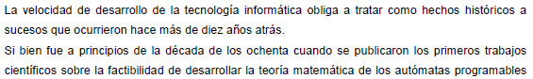
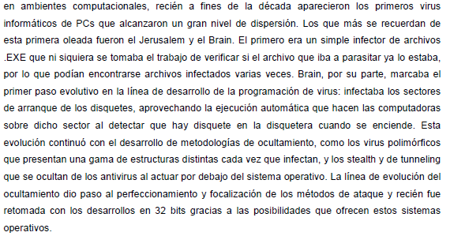

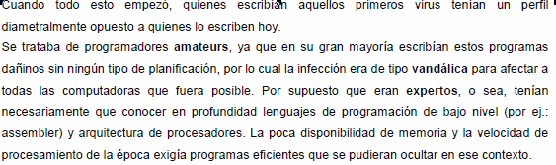

8- El ciclo de los virus informático es muy similar al de los biológicos (de ahí su nombre).
- Infección: Al ejecutar un archivo infectado (el código del virus se ha implantado en el archivo anteriormente) comienza la fase de infección, duplicándose e implantándose en otros archivos ejecutables. Comienza la "invasión" del sistema informático. La víctima, aún no es consciente de la existencia del virus ya que este permanece oculto y sin causar daños apreciables.
- Expansión: El virus pasará a otros ordenadores, a través de redes informáticas, disquetes y CDs que contengan archivos infectados, software en Internet, archivos adjuntos a mensaje electrónicos, etc.
- Explosión: Si el virus no ha sido detectado y destruido por algún programa antivirus, en un momento determinado o bajo determinadas circunstancias, tomará el control del ordenador infectado, ejecutando la acción para la que fue programado. En este momento, debido a los trágicos efectos que pueden llegar a ocasionar, se hará evidente su existencia, acabando con información vital contenida en el sistema informático.
10- Medidas para luchar contra los virus informáticos :

- Vacunar cada dispositivo antes de ser utilizado en la computadora.
- Verificar que el antivirus este actualizado.
- No abrir ficheros sospechosos.
- Utilizar el antivirus adecuado ante una infección.
- Eliminar el virus de forma inmediata para evitar su propagación.

